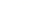
2018年四川省资阳市中考数学试卷

一、选择题：（本大题共10个小题，每小题3分，共30分)在每小题给出的四个选项中，只有一个选项符合题意。
1．（3.00分）﹣的相反数是（ ）
A．3 B．﹣3 C． D．
2．（3.00分）如图是由四个相同的小正方体堆成的物体，它的正视图是（ ）
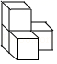
A．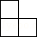 B．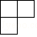 C．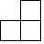 D．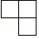
3．（3.00分）下列运算正确的是（ ）
A．a²+a³=a⁵ B．a²×a³=a⁶ C．（a+b）²=a²+b² D．（a²）³=a⁶
4．（3.00分）下列图形具有两条对称轴的是（ ）
A．等边三角形 B．平行四边形 C．矩形 D．正方形
5．（3.00分）﹣0.00035用科学记数法表示为（ ）
A．﹣3.5×10^{﹣4} B．﹣3.5×10⁴ C．3.5×10^{﹣4} D．﹣3.5×10^{﹣3}
6．（3.00分）某单位定期对员工的专业知识、工作业绩、出勤情况三个方面进行考核（考核的满分均为100分），三个方面的重要性之比依次为3：5：2．小王经过考核后所得的分数依次为90、88、83分，那么小王的最后得分是（ ）
A．87 B．87.5 C．87.6 D．88
7．（3.00分）如图，ABCDEF为⊙O的内接正六边形，AB=a，则图中阴影部分的面积是（ ）
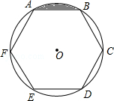
A．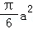 B．（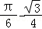）a² C．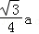² D．（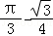）a²
8．（3.00分）如图，将矩形ABCD的四个角向内翻折后，恰好拼成一个无缝隙无重叠的四边形EFGH，EH=12厘米，EF=16厘米，则边AD的长是（ ）
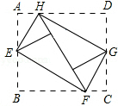
A．12厘米 B．16厘米 C．20厘米 D．28厘米
9．（3.00分）已知直线y₁=kx+1（k＜0）与直线y₂=mx（m＞0）的交点坐标为（，m），则不等式组mx﹣2＜kx+1＜mx的解集为（ ）
A．x B．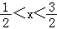 C．x D．0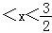
10．（3.00分）已知二次函数y=ax²+bx+c的图象如图所示，OA=OC，则由抛物线的特征写出如下含有a、b、c三个字母的等式或不等式：①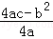=﹣1；②ac+b+1=0；③abc＞0；④a﹣b+c＞0．其中正确的个数是（ ）
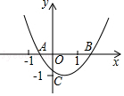
A．4个 B．3个 C．2个 D．1个

二、填空题：（本大题共6个小题，每小题3分，共18分)
11．（3.00分）函数y=的自变量x的取值范围是 ．
12．（3.00分）已知a、b满足（a﹣1）²+=0，则a+b= ．
13．（3.00分）一口袋中装有若干红色和白色两种小球，这些小球除颜色外没有任何区别，袋中小球已搅匀，蒙上眼睛从中取出一个白球的概率为．若袋中白球有4个，则红球的个数是 ．
14．（3.00分）已知：如图，△ABC的面积为12，点D、E分别是边AB、AC的中点，则四边形BCED的面积为 ．
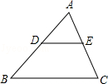
15．（3.00分）已知关于x的一元二次方程mx²+5x+m²﹣2m=0有一个根为0，则m= ．
16．（3.00分）如图，在平面直角坐标系中，等腰直角三角形OAA₁的直角边OA在x轴上，点A₁在第一象限，且OA=1，以点A₁为直角顶点，OA₁为一直角边作等腰直角三角形OA₁A₂，再以点A₂为直角顶点，OA₂为直角边作等腰直角三角形OA₂A₃…依此规律，则点A₂₀₁₈的坐标是 ．
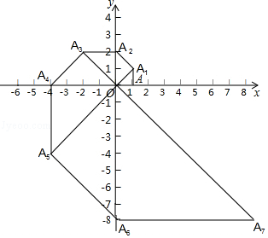

三、解答题：（本大题共8个小题，共72分)解答应写出必要的文字说明、证明过程或演算步骤。
17．（7.00分）先化简，再求值：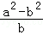÷（﹣a），其中a=﹣1，b=1．
18．（8.00分）某茶农要对1号、2号、3号、4号四个品种共500株茶树幼苗进行成活实验，从中选出成活率高的品种进行推广，通过实验得知，3号茶树幼苗成活率为89.6%，把实验数据绘制成图1和图2所示的两幅不完整的统计图．
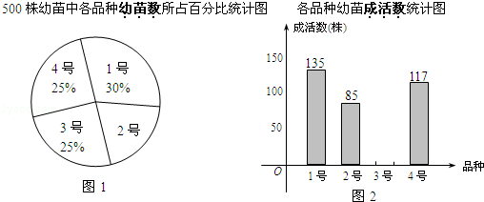
（1）实验所用的2号茶树幼苗的数量是 株；
（2）求出3号茶树幼苗的成活数，并补全统计图2；
（3）该茶农要从这四种茶树中选择两个品种进行推广，请用列表或画树状图的方法求出1号品种被选中的概率．
19．（8.00分）如图，在平面直角坐标系中，直线y₁=2x﹣2与双曲线y₂=交于A、C两点，AB⊥OA交x轴于点B，且OA=AB．
（1）求双曲线的解析式；
（2）求点C的坐标，并直接写出y₁＜y₂时x的取值范围．
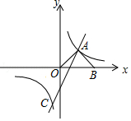
20．（8.00分）为了美化市容市貌，政府决定将城区旁边一块162亩的荒地改建为湿地公园，规划公园分为绿化区和休闲区两部分．
（1）若休闲区面积是绿化区面积的20%，求改建后的绿化区和休闲区各有多少亩？
（2）经预算，绿化区的改建费用平均每亩35000元，休闲区的改建费用平均每亩25000元，政府计划投入资金不超过550万元，那么绿化区的面积最多可以达到多少亩？
21．（9.00分）已知：如图，在△ABC中，AB=AC，点P是底边BC上一点且满足PA=PB，⊙O是△PAB的外接圆，过点P作PD∥AB交AC于点D．
（1）求证：PD是⊙O的切线；
（2）若BC=8，tan∠ABC=，求⊙O的半径．
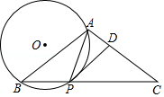
22．（9.00分）如图是小红在一次放风筝活动中某时段的示意图，她在A处时的风筝线（整个过程中风筝线近似地看作直线）与水平线构成30°角，线段AA₁表示小红身高1.5米．
（1）当风筝的水平距离AC=18米时，求此时风筝线AD的长度；
（2）当她从点A跑动9米到达点B处时，风筝线与水平线构成45°角，此时风筝到达点E处，风筝的水平移动距离CF=10米，这一过程中风筝线的长度保持不变，求风筝原来的高度C₁D．
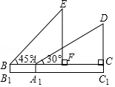
23．（11.00分）已知：如图，在Rt△ABC中，∠ACB=90°，点M是斜边AB的中点，MD∥BC，且MD=CM，DE⊥AB于点E，连结AD、CD．
（1）求证：△MED∽△BCA；
（2）求证：△AMD≌△CMD；
（3）设△MDE的面积为S₁，四边形BCMD的面积为S₂，当S₂=S₁时，求cos∠ABC的值．
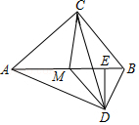
24．（12.00分）已知：如图，抛物线y=ax²+bx+c与坐标轴分别交于点A（0，6），B（6，0），C（﹣2，0），点P是线段AB上方抛物线上的一个动点．
（1）求抛物线的解析式；
（2）当点P运动到什么位置时，△PAB的面积有最大值？
（3）过点P作x轴的垂线，交线段AB于点D，再过点P做PE∥x轴交抛物线于点E，连结DE，请问是否存在点P使△PDE为等腰直角三角形？若存在，求出点P的坐标；若不存在，说明理由．
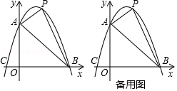

2018年四川省资阳市中考数学试卷
参考答案与试题解析

一、选择题：（本大题共10个小题，每小题3分，共30分)在每小题给出的四个选项中，只有一个选项符合题意。
1．（3.00分）﹣的相反数是（ ）
A．3 B．﹣3 C． D．
【分析】根据只有符号不同的两个数互为相反数，可得一个数的相反数．
【解答】解：﹣的相反数是，
故选：D．
【点评】本题考查了相反数，关键是在一个数的前面加上负号就是这个数的相反数．

2．（3.00分）如图是由四个相同的小正方体堆成的物体，它的正视图是（ ）
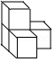
A．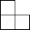 B．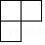 C．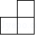 D．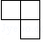
【分析】找到从正面看所得到的图形即可．
【解答】解：从正面看可得从左往右2列正方形的个数依次为2，1，
故选：A．
【点评】本题考查了三视图的知识，正视图是从物体的正面看得到的视图．

3．（3.00分）下列运算正确的是（ ）
A．a²+a³=a⁵ B．a²×a³=a⁶ C．（a+b）²=a²+b² D．（a²）³=a⁶
【分析】根据合并同类项的法则，幂的乘方，完全平方公式，同底数幂的乘法的性质，对各选项分析判断后利用排除法求解．
【解答】解：A、a²+a³=a²+a³，错误；
B、a²×a³=a⁵，错误；
C、（a+b）²=a²+2ab+b²，错误；
D、（a²）³=a⁶，正确；
故选：D．
【点评】此题主要考查了整式的运算能力，对于相关的整式运算法则要求学生很熟练，才能正确求出结果．

4．（3.00分）下列图形具有两条对称轴的是（ ）
A．等边三角形 B．平行四边形 C．矩形 D．正方形
【分析】根据轴对称及对称轴的定义，结合所给图形即可作出判断．
【解答】解：A、等边三角形由3条对称轴，故本选项错误；
B、平行四边形无对称轴，故本选项错误；
C、矩形有2条对称轴，故本选项正确；
D、正方形有4条对称轴，故本选项错误；
故选：C．
【点评】本题考查了轴对称图形及对称轴的定义，常见的轴对称图形有：等腰三角形，矩形，正方形，等腰梯形，圆等等．

5．（3.00分）﹣0.00035用科学记数法表示为（ ）
A．﹣3.5×10^{﹣4} B．﹣3.5×10⁴ C．3.5×10^{﹣4} D．﹣3.5×10^{﹣3}
【分析】绝对值小于1的正数也可以利用科学记数法表示，一般形式为a×10^{﹣n}，与较大数的科学记数法不同的是其所使用的是负指数幂，指数由原数左边起第一个不为零的数字前面的0的个数所决定．
【解答】解：将数据0.00035用科学记数法表示为﹣3.5×10^{﹣4}，
故选：A．
【点评】本题考查用科学记数法表示较小的数，一般形式为a×10^{﹣n}，其中1≤|a|＜10，n为由原数左边起第一个不为零的数字前面的0的个数所决定．

6．（3.00分）某单位定期对员工的专业知识、工作业绩、出勤情况三个方面进行考核（考核的满分均为100分），三个方面的重要性之比依次为3：5：2．小王经过考核后所得的分数依次为90、88、83分，那么小王的最后得分是（ ）
A．87 B．87.5 C．87.6 D．88
【分析】将三个方面考核后所得的分数分别乘上它们的权重，再相加，即可得到最后得分．
【解答】解：小王的最后得分=90×+88×+83×=27+44+16.6=87.6（分），
故选：C．
【点评】本题主要考查了加权平均数，数据的权能够反映数据的相对“重要程度”，要突出某个数据，只需要给它较大的“权”，权的差异对结果会产生直接的影响．

7．（3.00分）如图，ABCDEF为⊙O的内接正六边形，AB=a，则图中阴影部分的面积是（ ）
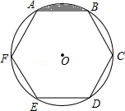
A．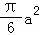 B．（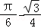）a² C．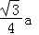² D．（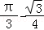）a²
【分析】利用圆的面积公式和三角形的面积公式求得圆的面积和正六边形的面积，阴影面积=（圆的面积﹣正六边形的面积）×，即可得出结果．
【解答】解：∵正六边形的边长为a，
∴⊙O的半径为a，
∴⊙O的面积为π×a²=πa²，
∵空白正六边形为六个边长为a的正三角形，
∴每个三角形面积为×a×a×sin60°=a²，
∴正六边形面积为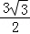a²，
∴阴影面积为（πa²﹣a²）×=（﹣）a²，
故选：B．
【点评】本题主要考查了正多边形和圆的面积公式，注意到阴影面积=（圆的面积﹣正六边形的面积）×是解答此题的关键．

8．（3.00分）如图，将矩形ABCD的四个角向内翻折后，恰好拼成一个无缝隙无重叠的四边形EFGH，EH=12厘米，EF=16厘米，则边AD的长是（ ）
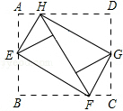
A．12厘米 B．16厘米 C．20厘米 D．28厘米
【分析】利用三个角是直角的四边形是矩形易证四边形EFGH为矩形，那么由折叠可得HF的长即为边AD的长．
【解答】解：∵∠HEM=∠AEH，∠BEF=∠FEM，
∴∠HEF=∠HEM+∠FEM=×180°=90°，
同理可得：∠EHG=∠HGF=∠EFG=90°，
∴四边形EFGH为矩形，
AD=AH+HD=HM+MF=HF，
HF===20，
∴AD=20厘米．
故选：C．
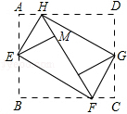
【点评】此题主要考查了翻折变换的性质以及勾股定理等知识，得出四边形EFGH为矩形是解题关键．

9．（3.00分）已知直线y₁=kx+1（k＜0）与直线y₂=mx（m＞0）的交点坐标为（，m），则不等式组mx﹣2＜kx+1＜mx的解集为（ ）
A．x B．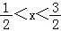 C．x D．0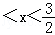
【分析】由mx﹣2＜（m﹣2）x+1，即可得到x＜；由（m﹣2）x+1＜mx，即可得到x＞，进而得出不等式组mx﹣2＜kx+1＜mx的解集为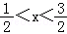．
【解答】解：把（，m）代入y₁=kx+1，可得
m=k+1，
解得k=m﹣2，
∴y₁=（m﹣2）x+1，
令y₃=mx﹣2，则
当y₃＜y₁时，mx﹣2＜（m﹣2）x+1，
解得x＜；
当kx+1＜mx时，（m﹣2）x+1＜mx，
解得x＞，
∴不等式组mx﹣2＜kx+1＜mx的解集为，
故选：B．
【点评】本题考查了一次函数与一元一次不等式的关系：从函数的角度看，就是寻求使一次函数y=kx+b的值大于（或小于）0的自变量x的取值范围；从函数图象的角度看，就是确定直线y=kx+b在x轴上（或下）方部分所有的点的横坐标所构成的集合．

10．（3.00分）已知二次函数y=ax²+bx+c的图象如图所示，OA=OC，则由抛物线的特征写出如下含有a、b、c三个字母的等式或不等式：①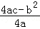=﹣1；②ac+b+1=0；③abc＞0；④a﹣b+c＞0．其中正确的个数是（ ）
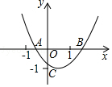
A．4个 B．3个 C．2个 D．1个
【分析】此题可根据二次函数的性质，结合其图象可知：a＞0，﹣1＜c＜0，b＜0，再对各结论进行判断．
【解答】解：①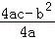=﹣1，抛物线顶点纵坐标为﹣1，正确；
②ac+b+1=0，设C（0，c），则OC=|c|，
∵OA=OC=|c|，∴A（c，0）代入抛物线得ac²+bc+c=0，又c≠0，
∴ac+b+1=0，故正确；
③abc＞0，从图象中易知a＞0，b＜0，c＜0，故正确；
④a﹣b+c＞0，当x=﹣1时y=a﹣b+c，由图象知（﹣1，a﹣b+c）在第二象限，
∴a﹣b+c＞0，故正确．
故选：A．
【点评】本题考查了二次函数的性质，重点是学会由函数图象得到函数的性质．

二、填空题：（本大题共6个小题，每小题3分，共18分)
11．（3.00分）函数y=的自变量x的取值范围是 x≥1 ．
【分析】根据被开方数大于等于0列式计算即可得解．
【解答】解：根据题意得，x﹣1≥0，
解得x≥1．
故答案为x≥1．
【点评】本题考查函数自变量的取值范围，知识点为：二次根式的被开方数是非负数．

12．（3.00分）已知a、b满足（a﹣1）²+=0，则a+b= ﹣1 ．
【分析】直接利用非负数的性质得出a，b的值，进而得出答案．
【解答】解：∵（a﹣1）²+=0，
∴a=1，b=﹣2，
∴a+b=﹣1．
故答案为：﹣1．
【点评】此题主要考查了非负数的性质，正确得出a，b的值是解题关键．

13．（3.00分）一口袋中装有若干红色和白色两种小球，这些小球除颜色外没有任何区别，袋中小球已搅匀，蒙上眼睛从中取出一个白球的概率为．若袋中白球有4个，则红球的个数是 16 ．
【分析】根据题意和题目中的数据，由白球的数量和概率可以求得总的球数，从而可以求得红球的个数．
【解答】解：由题意可得，
红球的个数为：4÷﹣4=4×5﹣4=20﹣4=16，
故答案为：16．
【点评】本题考查概率公式，解答本题的关键是明确题意，利用概率的知识解答．

14．（3.00分）已知：如图，△ABC的面积为12，点D、E分别是边AB、AC的中点，则四边形BCED的面积为 9 ．
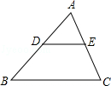
【分析】设四边形BCED的面积为x，则S_{△ADE}=12﹣x，由题意知DE∥BC且DE=BC，从而得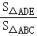=（）²，据此建立关于x的方程，解之可得．
【解答】解：设四边形BCED的面积为x，则S_{△ADE}=12﹣x，
∵点D、E分别是边AB、AC的中点，
∴DE是△ABC的中位线，
∴DE∥BC，且DE=BC，
∴△ADE∽△ABC，
则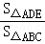=（）²，即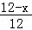=，
解得：x=9，
即四边形BCED的面积为9，
故答案为：9．
【点评】本题主要考查相似三角形的判定与性质，解题的关键是掌握中位线定理及相似三角形的面积比等于相似比的平方的性质．

15．（3.00分）已知关于x的一元二次方程mx²+5x+m²﹣2m=0有一个根为0，则m= 2 ．
【分析】根据一元二次方程的定义以及一元二次方程的解的定义列出关于m的方程，通过解关于m的方程求得m的值即可．
【解答】解：∵关于x的一元二次方程mx²+5x+m²﹣2m=0有一个根为0，
∴m²﹣2m=0且m≠0，
解得，m=2．
故答案是：2．
【点评】本题考查了一元二次方程ax²+bx+c=0（a≠0）的解的定义．解答该题时需注意二次项系数a≠0这一条件．

16．（3.00分）如图，在平面直角坐标系中，等腰直角三角形OAA₁的直角边OA在x轴上，点A₁在第一象限，且OA=1，以点A₁为直角顶点，OA₁为一直角边作等腰直角三角形OA₁A₂，再以点A₂为直角顶点，OA₂为直角边作等腰直角三角形OA₂A₃…依此规律，则点A₂₀₁₈的坐标是 （0，2¹⁰⁰⁷） ．
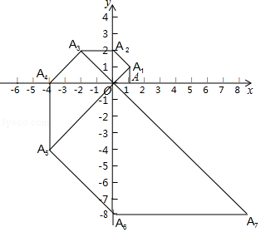
【分析】本题点A坐标变化规律要分别从旋转次数与点A所在象限或坐标轴、点A到原点的距离与旋转次数的对应关系．
【解答】解：由已知，点A每次旋转转动45°，则转动一周需转动8次，每次转动点A到原点的距离变为转动前的倍
∵2018=252×8+2
∴点A₂₀₁₈的在y轴正半轴上，OA₂₀₁₈==2¹⁰⁰⁷
故答案为：（0，2¹⁰⁰⁷）
【点评】本题是平面直角坐标系下的规律探究题，除了研究动点变化的相关数据规律，还应该注意象限符号．

三、解答题：（本大题共8个小题，共72分)解答应写出必要的文字说明、证明过程或演算步骤。
17．（7.00分）先化简，再求值：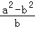÷（﹣a），其中a=﹣1，b=1．
【分析】先根据分式混合运算顺序和运算法则化简原式，再将a、b的值代入计算可得．
【解答】解：原式=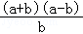÷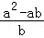
=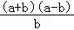•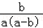
=，
当a=﹣1，b=1时，
原式=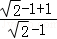
=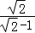
=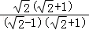
=2+．
【点评】本题主要考查分式的化简求值，解题的关键是掌握分式混合运算顺序和运算法则．

18．（8.00分）某茶农要对1号、2号、3号、4号四个品种共500株茶树幼苗进行成活实验，从中选出成活率高的品种进行推广，通过实验得知，3号茶树幼苗成活率为89.6%，把实验数据绘制成图1和图2所示的两幅不完整的统计图．
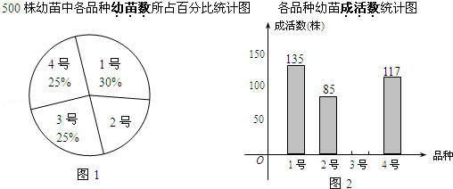
（1）实验所用的2号茶树幼苗的数量是 100 株；
（2）求出3号茶树幼苗的成活数，并补全统计图2；
（3）该茶农要从这四种茶树中选择两个品种进行推广，请用列表或画树状图的方法求出1号品种被选中的概率．
【分析】（1）先根据百分比之和为1求得2号的百分比，再用总株数乘以所得百分比可得；
（2）先用总株数乘以2号的百分比求得其数量，再用2号幼苗株数乘以其成活率即可得；
（3）画树状图列出所有等可能结果，再从中找到1号品种被选中的结果数，利用概率公式计算可得．
【解答】解：（1）∵2号幼苗所占百分比为1﹣（30%+25%+25%）=20%，
∴实验所用的2号茶树幼苗的数量是500×20%=100株，
故答案为：100；

（2）实验所用的2号茶树幼苗的数量是500×25%=125株，
∴3号茶树幼苗的成活数为125×89.6%=112株，
补全条形图如下：
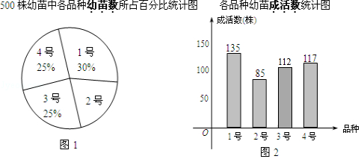

（3）画树状图如下：
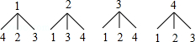
由树状图知共有12种等可能结果，其中抽到1号品种的有6种结果，
所以1号品种被选中的概率为=．
【点评】本题考查的是条形统计图和扇形统计图的综合运用，读懂统计图，从不同的统计图中得到必要的信息是解决问题的关键．条形统计图能清楚地表示出每个项目的数据；扇形统计图直接反映部分占总体的百分比大小．

19．（8.00分）如图，在平面直角坐标系中，直线y₁=2x﹣2与双曲线y₂=交于A、C两点，AB⊥OA交x轴于点B，且OA=AB．
（1）求双曲线的解析式；
（2）求点C的坐标，并直接写出y₁＜y₂时x的取值范围．
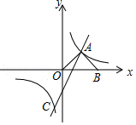
【分析】（1）作高线AC，根据等腰直角三角形的性质和点A的坐标的特点得：x=2x﹣2，可得A的坐标，从而得双曲线的解析式；
（2）一次函数和反比例函数解析式列方程组，解出可得点C的坐标，根据图象可得结论．
【解答】解：（1）∵点A在直线y₁=2x﹣2上，
∴设A（x，2x﹣2），
过A作AC⊥OB于C，
∵AB⊥OA，且OA=AB，
∴OC=BC，
∴AC=OB=OC，
∴x=2x﹣2，
x=2，
∴A（2，2），
∴k=2×2=4，
∴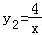；
（2）∵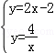，解得：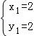，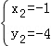，
∴C（﹣1，﹣4），
由图象得：y₁＜y₂时x的取值范围是x＜﹣1或0＜x＜2．
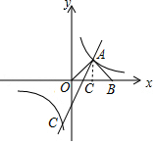
【点评】此题考查了反比例函数和一次函数的综合；熟练掌握通过求点的坐标进一步求函数解析式的方法；通过观察图象，从交点看起，函数图象在上方的函数值大．

20．（8.00分）为了美化市容市貌，政府决定将城区旁边一块162亩的荒地改建为湿地公园，规划公园分为绿化区和休闲区两部分．
（1）若休闲区面积是绿化区面积的20%，求改建后的绿化区和休闲区各有多少亩？
（2）经预算，绿化区的改建费用平均每亩35000元，休闲区的改建费用平均每亩25000元，政府计划投入资金不超过550万元，那么绿化区的面积最多可以达到多少亩？
【分析】（1）设改建后的绿化区面积为x亩．根据总面积为162构建方程即可解决问题；
（2）设绿化区的面积为m亩．根据投入资金不超过550万元，根据不等式即可解决问题；
【解答】解：（1）设改建后的绿化区面积为x亩．
由题意：x+20%•x=162，
解得x=135，
162﹣135=27，
答：改建后的绿化区面积为135亩和休闲区面积有27亩．

（2）设绿化区的面积为m亩．
由题意：35000m+25000（162﹣m）≤5500000，
解得m≤145，
答：绿化区的面积最多可以达到145亩．
【点评】本题考查一元一次方程的应用，一元一次不等式的应用等知识，解题的关键是学会设未知数，寻找等量关系，构建方程或不等式解决问题．

21．（9.00分）已知：如图，在△ABC中，AB=AC，点P是底边BC上一点且满足PA=PB，⊙O是△PAB的外接圆，过点P作PD∥AB交AC于点D．
（1）求证：PD是⊙O的切线；
（2）若BC=8，tan∠ABC=，求⊙O的半径．
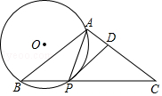
【分析】（1）先根据圆的性质得：，由垂径定理可得：OP⊥AB，根据平行线可得：OP⊥PD，所以PD是⊙O的切线；
（2）如图2，作辅助线，构建直角三角形，根据三角函数设CG=，BG=2x，利用勾股定理计算x=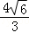，设AC=a，则AB=a，AG=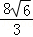﹣a，在Rt△ACG中，由勾股定理列方程可得a的值，同理设⊙O的半径为r，同理列方程可得r的值．
【解答】（1）证明：如图1，连接OP，
∵PA=PB，
∴，
∴OP⊥AB，
∵PD∥AB，
∴OP⊥PD，
∴PD是⊙O的切线；
（2）如图2，过C作CG⊥BA，交BA的延长线于G，
Rt△BCG中，tan∠ABC=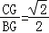，
设CG=，BG=2x，
∴BC=x，
∵BC=8，即x=8，
x=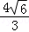，
∴CG=x=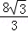，BG=2x=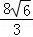，
设AC=a，则AB=a，AG=﹣a，
在Rt△ACG中，由勾股定理得：AG²+CG²=AC²，
∴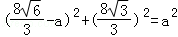，
a=2，
∴AB=2，BE=，
Rt△BEP中，同理可得：PE=，
设⊙O的半径为r，则OB=r，OE=r﹣，
由勾股定理得：，
r=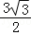，
答：⊙O的半径是．
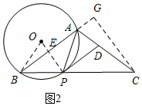
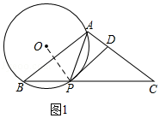
【点评】本题考查了切线的判定，等腰三角形的性质，直角三角形的性质，三角函数和勾股定理的计算，利用勾股定理列方程是解题的关键．

22．（9.00分）如图是小红在一次放风筝活动中某时段的示意图，她在A处时的风筝线（整个过程中风筝线近似地看作直线）与水平线构成30°角，线段AA₁表示小红身高1.5米．
（1）当风筝的水平距离AC=18米时，求此时风筝线AD的长度；
（2）当她从点A跑动9米到达点B处时，风筝线与水平线构成45°角，此时风筝到达点E处，风筝的水平移动距离CF=10米，这一过程中风筝线的长度保持不变，求风筝原来的高度C₁D．
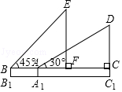
【分析】（1）在Rt△ACD中，由AD=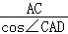可得答案；
（2）设AF=x米，则BF=AB+AF=9+x，在Rt△BEF中求得AD=BE=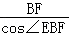=18+x，由cos∠CAD=可建立关于x的方程，解之求得x的值，即可得出AD的长，继而根据CD=ADsin∠CAD求得CD从而得出答案．
【解答】解：（1）∵在Rt△ACD中，cos∠CAD=，AC=18、∠CAD=30°，
∴AD=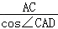=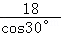==12（米），
答：此时风筝线AD的长度为12米；

（2）设AF=x米，则BF=AB+AF=9+x（米），
在Rt△BEF中，BE=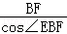=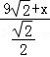=18+x（米），
由题意知AD=BE=18+x（米），
∵CF=10，
∴AC=AF+CF=10+x，
由cos∠CAD=可得=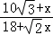，
解得：x=3+2，
则AD=18+（3+2）=24+3，
∴CD=ADsin∠CAD=（24+3）×=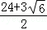，
则C₁D=CD+C₁C=+=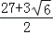，
答：风筝原来的高度C₁D为米．
【点评】本题主要考查解直角三角形的应用，解题的关键是掌握三角函数的定义及根据题意找到两直角三角形间的关联．

23．（11.00分）已知：如图，在Rt△ABC中，∠ACB=90°，点M是斜边AB的中点，MD∥BC，且MD=CM，DE⊥AB于点E，连结AD、CD．
（1）求证：△MED∽△BCA；
（2）求证：△AMD≌△CMD；
（3）设△MDE的面积为S₁，四边形BCMD的面积为S₂，当S₂=S₁时，求cos∠ABC的值．
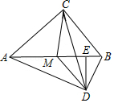
【分析】（1）易证∠DME=∠CBA，∠ACB=∠MED=90°，从而可证明△MED∽△BCA；
（2）由∠ACB=90°，点M是斜边AB的中点，可知MB=MC=AM，从而可证明∠AMD=∠CMD，从而可利用全等三角形的判定证明△AMD≌△CMD；
（3）易证MD=2AB，由（1）可知：△MED∽△BCA，所以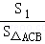=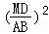=，所以S_{△MCB}=S_{△ACB}=2S₁，从而可求出S_{△EBD}=S₂﹣S_{△MCB}﹣S₁=S₁，由于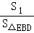=，从而可知=，设ME=5x，EB=2x，从而可求出AB=14x，BC=，最后根据锐角三角函数的定义即可求出答案．
【解答】解：（1）∵MD∥BC，
∴∠DME=∠CBA，
∵∠ACB=∠MED=90°，
∴△MED∽△BCA，
（2）∵∠ACB=90°，点M是斜边AB的中点，
∴MB=MC=AM，
∴∠MCB=∠MBC，
∵∠DMB=∠MBC，
∴∠MCB=∠DMB=∠MBC，
∵∠AMD=180°﹣∠DMB，
∠CMD=180°﹣∠MCB﹣∠MBC+∠DMB=180°﹣∠MBC
∴∠AMD=∠CMD，
在△AMD与△CMD中，
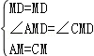
△AMD≌△CMD（SAS）
（3）∵MD=CM，
∴AM=MC=MD=MB，
∴MD=2AB，
由（1）可知：△MED∽△BCA，
∴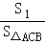=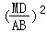=，
∴S_{△ACB}=4S₁，
∵CM是△ACB的中线，
∴S_{△MCB}=S_{△ACB}=2S₁，
∴S_{△EBD}=S₂﹣S_{△MCB}﹣S₁=S₁，
∵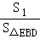=，
∴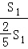=，
∴=，
设ME=5x，EB=2x，
∴MB=7x，
∴AB=2MB=14x，
∵==，
∴BC=，
∴cos∠ABC===
【点评】本题考查相似三角形的综合问题，涉及直角三角形斜边中线的性质，全等三角形的性质与判定，相似三角形的判定与性质，三角形面积的面积比，锐角三角函数的定义等知识，综合程度较高，需要学生灵活运用所学知识．

24．（12.00分）已知：如图，抛物线y=ax²+bx+c与坐标轴分别交于点A（0，6），B（6，0），C（﹣2，0），点P是线段AB上方抛物线上的一个动点．
（1）求抛物线的解析式；
（2）当点P运动到什么位置时，△PAB的面积有最大值？
（3）过点P作x轴的垂线，交线段AB于点D，再过点P做PE∥x轴交抛物线于点E，连结DE，请问是否存在点P使△PDE为等腰直角三角形？若存在，求出点P的坐标；若不存在，说明理由．
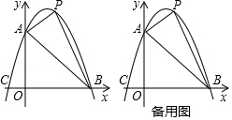
【分析】（1）待定系数法求解可得；
（2）作PM⊥OB与点M，交AB于点N，作AG⊥PM，先求出直线AB解析式为y=﹣x+6，设P（t，﹣t²+2t+6），则N（t，﹣t+6），由S_{△PAB}=S_{△PAN}+S_{△PBN}=PN•AG+PN•BM=PN•OB列出关于t的函数表达式，利用二次函数的性质求解可得；
（3）由PH⊥OB知DH∥AO，据此由OA=OB=6得∠BDH=∠BAO=45°，结合∠DPE=90°知若△PDE为等腰直角三角形，则∠EDP=45°，从而得出点E与点A重合，求出y=6时x的值即可得出答案．
【解答】解：（1）∵抛物线过点B（6，0）、C（﹣2，0），
∴设抛物线解析式为y=a（x﹣6）（x+2），
将点A（0，6）代入，得：﹣12a=6，
解得：a=﹣，
所以抛物线解析式为y=﹣（x﹣6）（x+2）=﹣x²+2x+6；

（2）如图1，过点P作PM⊥OB与点M，交AB于点N，作AG⊥PM于点G，
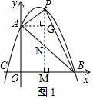
设直线AB解析式为y=kx+b，
将点A（0，6）、B（6，0）代入，得：
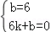，
解得：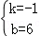，
则直线AB解析式为y=﹣x+6，
设P（t，﹣t²+2t+6）其中0＜t＜6，
则N（t，﹣t+6），
∴PN=PM﹣MN=﹣t²+2t+6﹣（﹣t+6）=﹣t²+2t+6+t﹣6=﹣t²+3t，
∴S_{△PAB}=S_{△PAN}+S_{△PBN}
=PN•AG+PN•BM
=PN•（AG+BM）
=PN•OB
=×（﹣t²+3t）×6
=﹣t²+9t
=﹣（t﹣3）²+，
∴当t=3时，△PAB的面积有最大值；

（3）如图2，
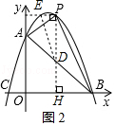
∵PH⊥OB于H，
∴∠DHB=∠AOB=90°，
∴DH∥AO，
∵OA=OB=6，
∴∠BDH=∠BAO=45°，
∵PE∥x轴、PD⊥x轴，
∴∠DPE=90°，
若△PDE为等腰直角三角形，
则∠EDP=45°，
∴∠EDP与∠BDH互为对顶角，即点E与点A重合，
则当y=6时，﹣x²+2x+6=6，
解得：x=0（舍）或x=4，
即点P（4，6）．
【点评】本题主要考查二次函数的综合问题，解题的关键是掌握待定系数法求函数解析式、二次函数的性质、等腰直角三角形的判定与性质等知识点．

